歡迎參與文化部「我最愛的臺灣原創力－有獎徵答送好禮」活動

選出你心中的臺灣原創力，有獎好禮送給你！文化部每年辦理「中小學生讀物選介」，由專業評審選出600多本適合中小學生閱讀書籍，為了推廣這些好書，更特別舉辦有獎徵答活動，邀請讀者選出心中最喜歡的臺灣原創「精選之星」。

「我最愛的臺灣原創力－有獎徵答送好禮」活動時間為即日起至11月11日（三）止，於期間內上官網「有獎徵答」專區、FB粉絲專頁，依活動辦法回答問題，即可參加多重抽獎！獎品有平板電腦、圖書禮券等，總價值近十萬元新臺幣，更歡迎學校團體一起總動員參與，爭取「愛讀書團體獎」的獎品與榮譽，立即上網參加活動去！

【有獎徵答】
官網抽獎：https://reurl.cc/OqGxbg
FB抽獎：https://reurl.cc/ldg3LE
【書單觀看】
精選之星書單立即看：https://reurl.cc/d5nD36
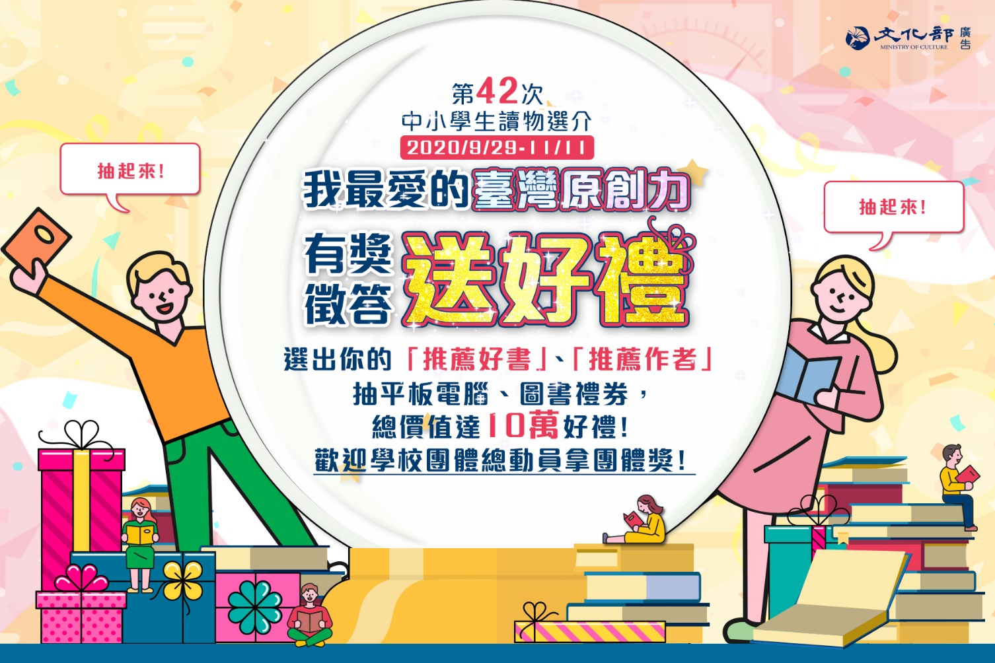
更多獲選好書請至活動官網觀看：http://book.moc.gov.tw/

